Министерство науки и высшего образования Российской Федерации

Федеральное государственное бюджетное образовательное учреждение

высшего образования

«Вятский государственный университет»

Колледж ВятГУ

**ОТЧЕТ**

**ПО ДОМАШНЕЙ КОНТРОЛЬНОЙ РАБОТЕ №2**

**«Вычисление значение функции»**

**ПО ДИСЦИПЛИНЕ «Основы алгоритмизации и программирование»**

Выполнил: студент учебной группы

ИСПк-101-51-00

Козурова Татьяна Александровна

Преподаватель:

Сергеева Елизавета Григорьевна

Киров

2023

**1.Цель работы:** получить базовые навыки работы с одномерными массивами, освоить принципы работы со строками как с частным случаем одномерных массивов.

**2.Вариант 12.**

1.Написать программу, определяющую является ли подпоследовательность элементов массива, расположенных на четных позициях, монотонной.

2.Написать программу, определяющую является ли заданная строка подпоследовательностью исходной строки.

3.Все данные вводятся с клавиатуры. При выполнении второго пункта запрещается использовать стандартные функции для работы со строками (за исключением функции определения длины строки).

**3.Описание алгоритма**

Первый алгоритм кода программы q1 состоит из следующих шагов: 1) определение функции IsMonotonicSubsequence, которая принимает массив целых чисел и возвращает булево значение (True или False). 2) проверка, является ли длина массива нечетной. Если да, то подпоследовательность не может быть монотонной, и функция возвращает False. 2) итерация по массиву с шагом 2, начиная с 0 и до предпоследнего элемента. 4) внутри цикла проверка, являются ли текущий элемент и следующий элемент монотонно убывающими. Если да, то подпоследовательность не может быть монотонной, и функция возвращает False. 5) если проверка внутри цикла не привела к выходу из функции, значит, все элементы подпоследовательности являются монотонно неубывающими. Функция возвращает True. 6) основная часть программы начинается с объявления переменных arr (массив целых чисел), i (счетчик) и size (размер массива). 7) чтение значения size с консоли. 8) установка длины массива arr равной значению size. 9) вывод сообщения "Введите элементы массива:" для указания пользователю ввести значения элементов массива. 10) итерация i от 0 до size - 1 и чтение каждого элемента массива с помощью функции Read. 11) вызов функции IsMonotonicSubsequence с массивом arr и проверка возвращаемого значения. 12) вывод соответствующего сообщения, указывающего, является ли подпоследовательность монотонной или нет.

Второй алгоритм кода программы q2 состоит из следующих шагов: 1) объявление функции IsSubstring, которая принимает две строки и возвращает булево значение (True или False). 2) объявление переменных i и j, которые будут использоваться для итераций по символам строк. 3) инициализация i и j значением 1. 4) вход в цикл, который продолжается, пока i не превышает длину строки str и j не превышает длину строки subStr. 5) внутри цикла проверка, если символ в позиции i строки str совпадает с символом в позиции j строки subStr, то инкрементируется j. 6) вне зависимости от результата сравнения, инкрементируется i. 7) после выполнения цикла, проверяется условие: j больше длины строки subStr. 8) если условие выполняется, то функция возвращает True, иначе возвращает False. 9) в основной части программы объявляются переменные str и subStr для хранения исходной строки и подстроки соответственно. 10) выводится сообщение "Введите исходную строку:" для предложения пользователю ввести исходную строку. 11) считывается значение строки с помощью функции ReadLn и сохраняется в переменной str. 12) выводится сообщение "Введите подстроку:" для предложения пользователю ввести подстроку. 13) считывается значение подстроки с помощью функции ReadLn и сохраняется в переменной subStr. 14) вызывается функция IsSubstring с аргументами str и subStr и проверяется её возвращаемое значение. 15) в зависимости от результата вызова функции выводится соответствующее сообщение.

**4.Схема алгоритма с комментариями**

**1.**

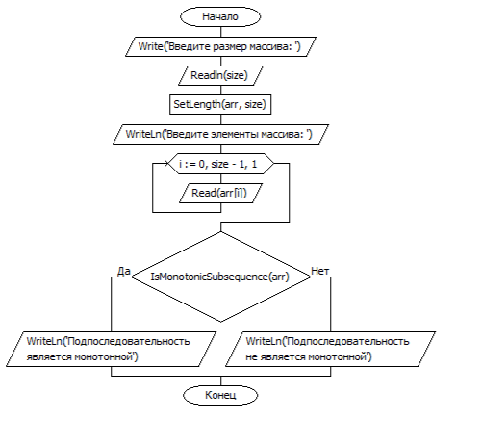

2.

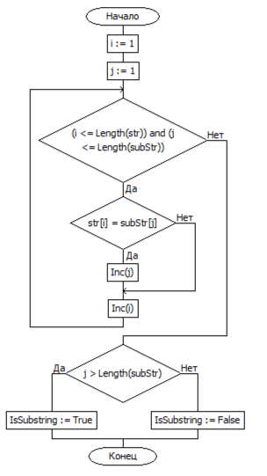

**5.Код программы:**

**1.**

**program** q1;

**function** IsMonotonicSubsequence(arr: **array of** integer): boolean;

**var**

i: integer;

**begin**

**if** Length(arr) **mod** 2 = 1 **then**

**begin**

IsMonotonicSubsequence := False;

**Exit**;

**end**;

**for** i := 0 **to** Length(arr) - 2 **step** 2 **do**

**begin**

**if** (arr[i] > arr[i + 1]) **then**

**begin**

IsMonotonicSubsequence := False;

**Exit**;

**end**;

**end**;

IsMonotonicSubsequence := True;

**end**;

**var**

arr: **array of** integer;

i, size: integer;

**begin**

Write('Введите размер массива: ');

Readln(size);

SetLength(arr, size);

WriteLn('Введите элементы массива: ');

**for** i := 0 **to** size - 1 **do**

**begin**

Read(arr[i]);

**end**;

**if** IsMonotonicSubsequence(arr) **then**

WriteLn('Подпоследовательность является монотонной')

**else**

WriteLn('Подпоследовательность не является монотонной');

**end**.

2.

**program** q2;

**function** IsSubstring(str, subStr: string): boolean;

**var**

i, j: integer;

**begin**

i := 1;

j := 1;

**while** (i <= Length(str)) **and** (j <= Length(subStr)) **do**

**begin**

**if** str[i] = subStr[j] **then**

Inc(j);

Inc(i);

**end**;

**if** j > Length(subStr) **then**

IsSubstring := True

**else**

IsSubstring := False;

**end**;

**var**

str, subStr: string;

**begin**

WriteLn('Введите исходную строку: ');

ReadLn(str);

WriteLn('Введите подстроку: ');

ReadLn(subStr);

**if** IsSubstring(str, subStr) **then**

WriteLn('Строка "', subStr, '" является подпоследовательностью строки "', str, '".')

**else**

WriteLn('Строка "', subStr, '" не является подпоследовательностью строки "', str, '".');

**end**.

**6.Результат выполнения программы:**

**1.**

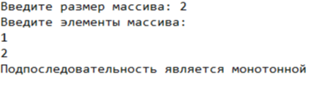

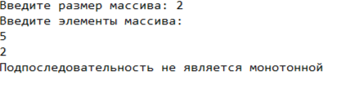

2.

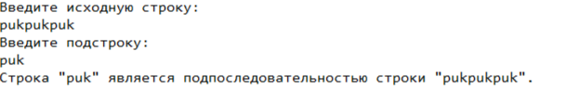

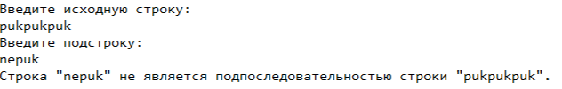

**7.Вывод**

При выполнении домашней контрольной работы были получены базовые навыки работы с одномерными массивами, освоены принципы работы со строками как с частным случаем одномерных массивов.

Нельзя не отметить всевозможные проблемы, возникающие при написании кода, однако с помощью статей из интернета мне удалось устранить все недостатки программы и сделать ее более успешной.

В заключении хочется сказать, что при решении данной мне задачи, я усовершенствовала свои навыки в создании кода на языке программировании Pascal.